**Практическая работа 9.**

**Тема:** Создание информационной системы

**Цель:** Научится создавать информационную систему

**Вариант – 13.**

**1:** Я создал сайт (Рисунок 1-3)

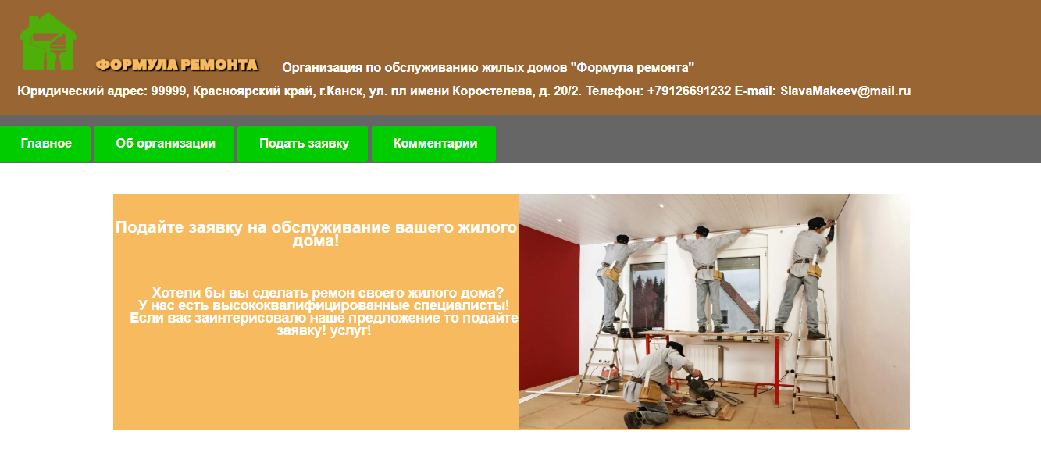

Рисунок 1 – Главная страница.

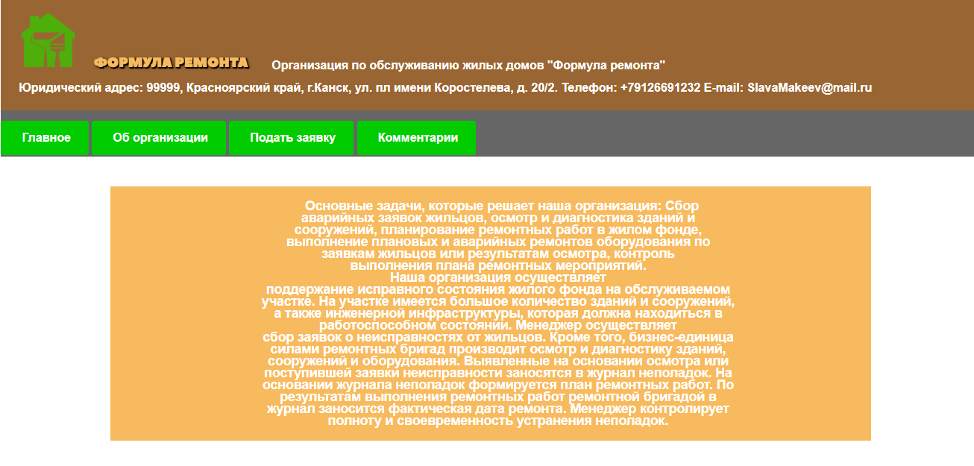

Рисунок 2 – Об организации.

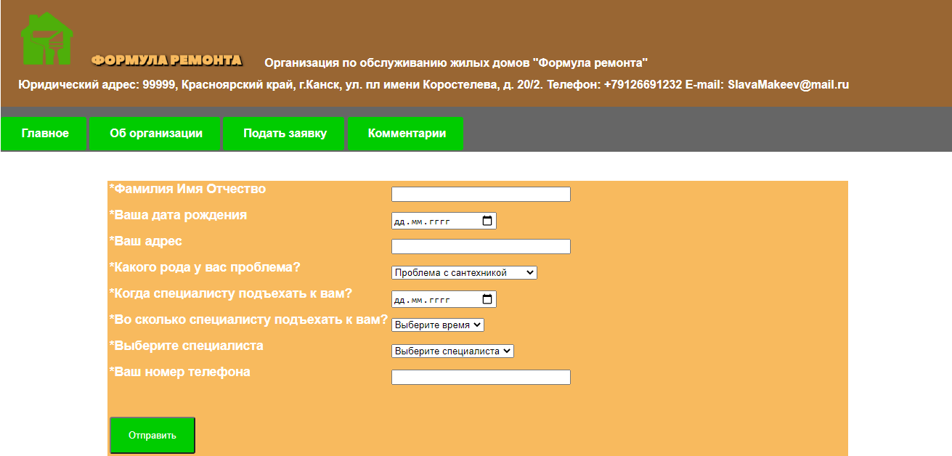

Рисунок 3 – Подать заявку.

**2:** Я проверил работу информационной системы (Рисунок 4-5)

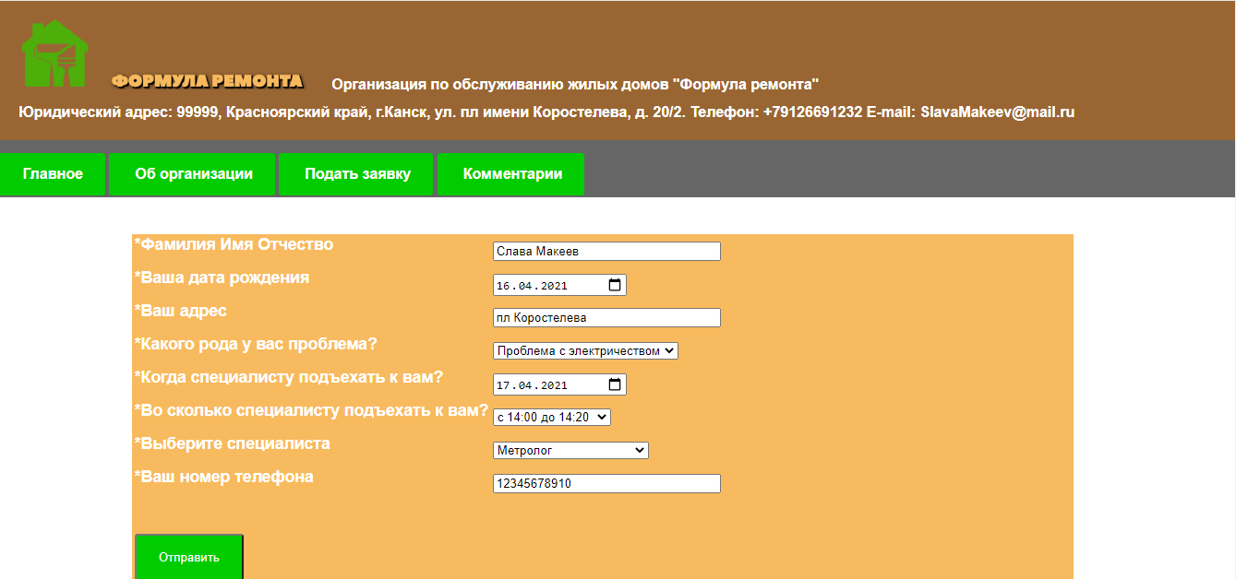

Рисунок 4 – Форма с данными.

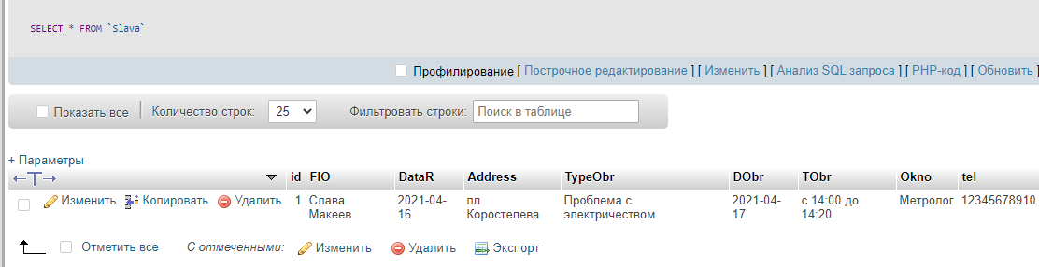

Рисунок 5 – База данных.

**Вывод:** Я делаю вывод о том, что я научился создавать информационную систему (ссылка - <http://free107907.ispsite.ru/Makeev/Makeev.html> ).